PHÒNG GD & ĐT QUẬN LONG BIÊN  TRƯỜNG THCS LÝ THƯỜNG KIỆT  ĐỀ CHÍNH THỨC | ĐỀ THI GIỮA HỌC KÌ I  NĂM HỌC 2021 – 2022  MÔN: TIN 6

TRẮC NGHIỆM: (Khoanh vào chữ cái đứng trước câu trả lời đúng)
Câu 1:
Thông tin là gì?
A. Văn bản, Hình ảnh, âm thanh
B. Hình ảnh, âm thanh, tệp tin
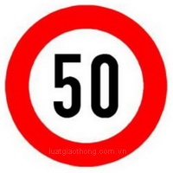
C. Những gì đem lại hiểu biết cho con người về thế giới xung quanh và về chính bản thân mình.
D. Các văn bản và số liệu
Câu 2:
Biển báo giao thông “tốc độ tối đa cho phép” ở hình bên là:
A. Thông tin B. Dữ liệu C. Vật mang tin
Câu 3:
Theo em máy tính có thể hỗ trợ trong những công việc gì?
A. Thực hiện các tính toán B. Nếm thức ăn
C. Sờ bề mặt bàn D. Ngửi mùi hương
Câu 4:
Dạng thông tin mà máy tính chưa xử lí được là:
A. Hình vẽ, chữ viết B. Âm thanh, văn bản
C. Hình ảnh, văn bản D. Cảm xúc, mùi vị
Câu 5:
Xem bản tin dự báo thời tiết như Hình 1, bạn Khoa kết luận: "Hôm nay, trời có mưa". Phát biểu nào sau đây đúng?
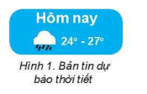
A. Bản tin dự báo thời tiết là dữ liệu, kết luận của Khoa là thông tin.
B. Bản tin dự báo thời tiết là thông tin, kết luận của Khoa là dữ liệu.
C. Bản tin dự báo thời tiết và kết luận của Khoa đều là dữ liệu
D. Những con số trong bản tin dự báo thời tiết là thông tin.
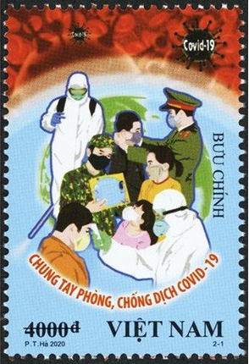
Câu 6:
Dữ liệu về việc tuyên truyền phòng chống dịch bệnh Covid-19 trong hình bên là dữ liệu dạng:
A. Văn bản
B. Hình ảnh
C. Âm thanh
D. Các số
Câu 7:
Hoạt động thông tin của con người được tiến hành nhờ:
A. Bộ não B. Các giác quan
C. Các giác quan và bộ não D. Chân, tay
Câu 8:
Hoạt động thông tin của con người là:
A. Thu nhận thông tin B. Xữ lý, lưu trữ thông tin
C. Trao đổi thông tin D. Tất cả đều đúng
Câu 9:
Chức năng của bộ nhớ máy tính là:
A. Thu nhận thông tin B. Xữ lý thông tin
C. Lưu trữ thông tin D. Truyền thông tin
Câu 10:
Đâu là các thiết bị nhập dữ liệu?
A. Màn hình cảm ứng, loa, máy in B. Chuột, bàn phím, màn hình cảm ứng
C. Bàn phím, loa, máy in D. Màn hình, máy in, bàn phím.
Câu 11:
Đâu là các thiết bị xuất dữ liệu?
A. Màn hình cảm ứng, loa, máy in B. Chuột, bàn phím, màn hình cảm ứng
C. Bàn phím, loa, máy in D. Màn hình, máy in, bàn phím.
Câu 12:
Bàn phím, chuột, máy quét và webcam là những ví dụ về loại thiết bị nào của máy tính?
A. Thiết bị vào. B. Bộ nhớ. C. Thiết bị lưu trữ. D. Thiết bị ra.
Câu 13:
Cấu trúc chung của máy tính điện tử gồm các khối chức năng
A. Bộ xử lý trung tâm (CPU) B. Bộ nhớ
C. Thiết bị vào/ra D. Cả 3 đáp án A, B, C
Câu 14:
Trình tự đúng của quá trình xử lý thông tin ba bước là gì?
A. Nhập thông tin Xử lí thông tin Xuất thông tin
B. Xử lí thông tin Xuất thông tin Nhập thông tin
C. Nhập thông tin Xuất thông tin Xử lí thông tin
D. Xuất thông tin Nhập thông tin Xử lí thông tin
Câu 15:
Đơn vị nhỏ nhất trong lưu trữ thông tin là gì?
A. Bit. B. Byte. C. Digit. D. Kilobyte.
Câu 16:
Thông tin khi đưa vào máy tính đều được biến đổi thành dạng chung, đó là:
A. Văn bản B. Hình ảnh C. Âm thanh D. Dãy bit
Câu 17:
Máy tính sử dụng dãy bit để làm gì?
A. Biểu diễn các số B. Biểu diễn văn bản
C. Biểu diễn hình ảnh, âm thành D. Biểu diễn số, văn bản, hình ảnh, âm thanh.
Câu 18:
Dãy bit là dãy chỉ gồm:
A. 0 và 1 B. 2 và 3 C. 4 và 5 D. 6 và 7
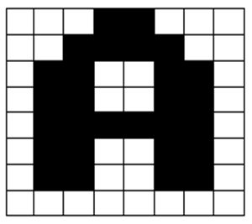
Câu 19: Chuyển dòng đầu của hình vẽ bên thành dãy bit?
A. 11100111
B. 00011000
C. 00111100
D. 11000011
Câu 20: Mã hóa số 6 thành dãy bit, ta được:
A. 110 B.101 C. 010 D. 001
Câu 21: 1 Byte là 1 dãy gồm bao nhiêu bit liên tục:
A. 8 B. 2 C. 10 D. 1
Câu 22: Một Gigabyte xấp xỉ bao nhiêu byte?
A. Một nghìn byte. B. Một triệu byte.
C. Một tỉ byte. D. Một nghìn tỉ byte.
Câu 23: Quan sát hình sau và cho biết dung lượng của ổ đĩa C là bao nhiêu?
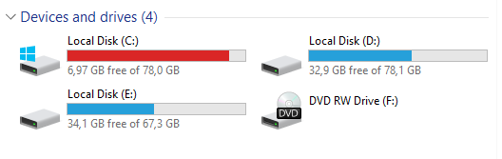
A. 6,97 GB. B. 78,0 GB. C. 84,97 GB. D. 71,03 GB.
Câu 24: Nếu một bức ảnh được chụp bằng điện thoại di động có dung lượng khoảng 2 MB thì với dung lượng còn trống khoảng 4 GB, điện thoại có thể chứa thêm tối đa bao nhiêu bức ảnh như vậy?
A. 200. B. 500. C. 2000. D. 2 triệu.
Câu 25: Trong các phát biểu về mạng máy tính sau, phát biểu nào đúng?
A. Mạng máy tính là các máy tính được kết nối với nhau.
B. Mạng máy tính bao gồm: các máy tính, thiết bị mạng đảm bảo việc kết nối, phần mềm cho phép thực hiện việc giao tiếp giữa các máy.
C. Mạng máy tính gồm: các máy tính, dây mạng, vỉ mạng
D. Mạng máy tính gồm: các máy tính, dây mạng, vỉ mạng, hub
Câu 26: Máy tính kết nối với nhau để:
A. Bảo vệ dữ liệu. B. Tiết kiệm điện.
C. Trao đổi dữ liệu. D. Thuận lợi cho việc sửa chữa
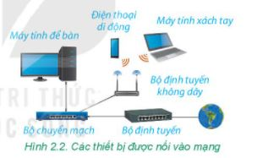
Câu 27:
Thiết bị có kết nối không dây ở hình bên là:
A. Máy tính để bàn.
B. Bộ chuyển mạch.
C. Điện thoại di động.
D. Bộ định tuyến.
Câu 28:
Bố trí máy tính trong mạng có thể là:
A. Đường thẳng B. Vòng C. Hình sao D. Cả A, B, C đều đúng
Câu 29: Lợi ích của mạng máy tính là:
A. Trao đổi thông tin B. Chia sẻ dữ liệu
C. Dùng chung các thiết bị trên mang D. Cả A, B, C đều đúng
Câu 30: Chọn cách kết nối mạng không dây trong các phương án sau:
A. Wifi B. Blutooth C. Wireless USB D. Cả A, B, C đều đúng
----------HẾT----------
(Chúc các con thi tốt)
PHÒNG GD & ĐT QUẬN LONG BIÊN  TRƯỜNG THCS LÝ THƯỜNG KIỆT  ĐỀ CHÍNH THỨC | ĐÁP ÁN ĐỀ THI GIỮA HỌC KÌ I  NĂM HỌC 2021 – 2022  MÔN: TIN 6

TRẮC NGHIỆM:

Câu | 1 | 2 | 3 | 4 | 5 | 6 | 7 | 8 | 9 | 10
Đáp án | C | C | A | D | A | B | C | D | C | B
Điểm | 0,35 | 0,35 | 0,35 | 0,35 | 0,3 | 0,3 | 0,35 | 0,35 | 0,35 | 0,35

Câu | 11 | 12 | 13 | 14 | 15 | 16 | 17 | 18 | 19 | 20
Đáp án | A | A | D | A | A | D | D | A | B | A
Điểm | 0,35 | 0,35 | 0,35 | 0,3 | 0,35 | 0,35 | 0,35 | 0,35 | 0,3 | 0,3

Câu | 21 | 22 | 23 | 24 | 25 | 26 | 27 | 28 | 29 | 30
Đáp án | A | C | B | C | B | C | C | D | D | D
Điểm | 0,3 | 0,35 | 0,3 | 0,3 | 0,35 | 0,35 | 0,3 | 0,35 | 0,35 | 0,3

PHÒNG GD & ĐT QUẬN LONG BIÊN  TRƯỜNG THCS LÝ THƯỜNG KIỆT  ĐỀ DỰ BỊ | ĐỀ THI GIỮA HỌC KÌ I  NĂM HỌC 2021 – 2022  MÔN: TIN 6

TRẮC NGHIỆM: (Khoanh vào chữ cái đứng trước câu trả lời đúng)
Câu 1:
Thông tin là gì?
A. Văn bản, Hình ảnh, âm thanh
B. Hình ảnh, âm thanh, tệp tin
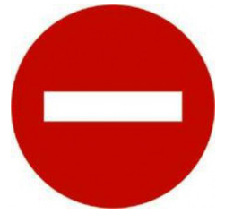
C. Những gì đem lại hiểu biết cho con người về thế giới xung quanh và về chính bản thân mình.
D. Các văn bản và số liệu
Câu 2:
Biển báo giao thông “cấm đi ngược chiều” ở hình bên là:
A. Thông tin B. Dữ liệu C. Vật mang tin
Câu 3:
Theo em máy tính có thể hỗ trợ trong những công việc gì?
A. Thực hiện các tính toán B. Nếm thức ăn
C. Sờ bề mặt bàn D. Ngửi mùi hương
Câu 4:
Dạng thông tin mà máy tính chưa xử lí được là:
A. Hình vẽ, chữ viết B. Âm thanh, văn bản
C. Hình ảnh, văn bản D. Cảm xúc, mùi vị
Câu 5:
Xem bản tin dự báo thời tiết như Hình 1, bạn Khoa kết luận: "Hôm nay, trời có mưa". Phát biểu nào sau đây đúng?
A. Bản tin dự báo thời tiết là dữ liệu, kết luận của Khoa là thông tin.
B. Bản tin dự báo thời tiết là thông tin, kết luận của Khoa là dữ liệu.
C. Bản tin dự báo thời tiết và kết luận của Khoa đều là dữ liệu
D. Những con số trong bản tin dự báo thời tiết là thông tin.
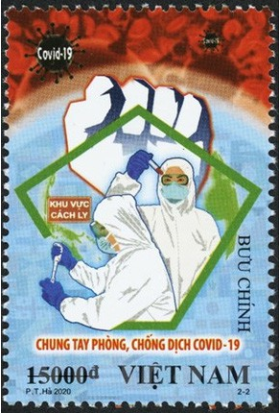
Câu 6:
Dữ liệu về việc tuyên truyền phòng chống dịch bệnh Covid-19 trong hình bên là dữ liệu dạng:
A. Văn bản
B. Hình ảnh
C. Âm thanh
D. Các số
Câu 7:
Hoạt động thông tin của con người được tiến hành nhờ:
A. Bộ não B. Các giác quan
C. Các giác quan và bộ não D. Chân, tay
Câu 8:
Hoạt động thông tin của con người là:
A. Thu nhận thông tin B. Xữ lý, lưu trữ thông tin
C. Trao đổi thông tin D. Tất cả đều đúng
Câu 9:
Chức năng của bộ nhớ máy tính là:
A. Thu nhận thông tin B. Xữ lý thông tin
C. Lưu trữ thông tin D. Truyền thông tin
Câu 10:
Đâu là các thiết bị nhập dữ liệu?
A. Màn hình cảm ứng, loa, máy in B. Chuột, bàn phím, màn hình cảm ứng
C. Bàn phím, loa, máy in D. Màn hình, máy in, bàn phím.
Câu 11:
Đâu là các thiết bị xuất dữ liệu?
A. Màn hình cảm ứng, loa, máy in B. Chuột, bàn phím, màn hình cảm ứng
C. Bàn phím, loa, máy in D. Màn hình, máy in, bàn phím.
Câu 12:
Bàn phím, chuột, máy quét và webcam là những ví dụ về loại thiết bị nào của máy tính?
A. Thiết bị vào. B. Bộ nhớ. C. Thiết bị lưu trữ. D. Thiết bị ra.
Câu 13:
Cấu trúc chung của máy tính điện tử gồm các khối chức năng
A. Bộ xử lý trung tâm (CPU) B. Bộ nhớ
C. Thiết bị vào/ra D. Cả 3 đáp án A, B, C
Câu 14:
Trình tự đúng của quá trình xử lý thông tin ba bước là gì?
A. Nhập thông tin Xử lí thông tin Xuất thông tin
B. Xử lí thông tin Xuất thông tin Nhập thông tin
C. Nhập thông tin Xuất thông tin Xử lí thông tin
D. Xuất thông tin Nhập thông tin Xử lí thông tin
Câu 15:
Đơn vị nhỏ nhất trong lưu trữ thông tin là gì?
A. Bit. B. Byte. C. Digit. D. Kilobyte.
Câu 16:
Thông tin khi đưa vào máy tính đều được biến đổi thành dạng chung, đó là:
A. Văn bản B. Hình ảnh C. Âm thanh D. Dãy bit
Câu 17:
Máy tính sử dụng dãy bit để làm gì?
A. Biểu diễn các số B. Biểu diễn văn bản
C. Biểu diễn hình ảnh, âm thành D. Biểu diễn số, văn bản, hình ảnh, âm thanh.
Câu 18:
Dãy bit là dãy chỉ gồm:
A. 0 và 1 B. 2 và 3 C. 4 và 5 D. 6 và 7
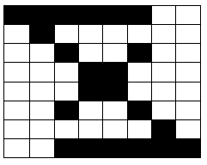
Câu 19: Chuyển dòng đầu của hình vẽ bên thành dãy bit?
A. 11111100
B. 00111111
C. 10000000
D. 11000011
Câu 20: Mã hóa số 5 thành dãy bit, ta được:
A. 101 B. 010 C. 110 D. 011
Câu 21: 1 Byte là 1 dãy gồm bao nhiêu bit liên tục:
A. 8 B. 2 C. 10 D. 1
Câu 22: Một Megabyte xấp xỉ bao nhiêu byte?
A. Một nghìn byte. B. Một triệu byte.
C. Một tỉ byte. D. Một nghìn tỉ byte.
Câu 23: Quan sát hình sau và cho biết dung lượng của ổ đĩa D là bao nhiêu?
A. 32,9 GB. B. 78,1 GB. C. 45,2 GB. D. 111 GB.
Câu 24: Nếu một bức ảnh được chụp bằng điện thoại di động có dung lượng khoảng 3 MB thì với dung lượng còn trống khoảng 4 GB, điện thoại có thể chứa thêm tối đa bao nhiêu bức ảnh như vậy?
A. 200. B. 500. C. 2000. D. 2 triệu.
Câu 25: Trong các phát biểu về mạng máy tính sau, phát biểu nào đúng?
A. Mạng máy tính là các máy tính được kết nối với nhau.
B. Mạng máy tính bao gồm: các máy tính, thiết bị mạng đảm bảo việc kết nối, phần mềm cho phép thực hiện việc giao tiếp giữa các máy.
C. Mạng máy tính gồm: các máy tính, dây mạng, vỉ mạng
D. Mạng máy tính gồm: các máy tính, dây mạng, vỉ mạng, hub
Câu 26: Máy tính kết nối với nhau để:
A. Bảo vệ dữ liệu. B. Tiết kiệm điện.
C. Trao đổi dữ liệu. D. Thuận lợi cho việc sửa chữa
Câu 27:
Thiết bị có kết nối không dây ở hình bên là:
A. Máy tính để bàn.
B. Bộ chuyển mạch.
C. Điện thoại di động.
D. Bộ định tuyến.
Câu 28:
Bố trí máy tính trong mạng có thể là:
A. Đường thẳng B. Vòng C. Hình sao D. Cả A, B, C đều đúng
Câu 29: Lợi ích của mạng máy tính là:
A. Trao đổi thông tin B. Chia sẻ dữ liệu
C. Dùng chung các thiết bị trên mang D. Cả A, B, C đều đúng
Câu 30: Chọn cách kết nối mạng không dây trong các phương án sau:
A. Wifi B. Blutooth C. Wireless USB D. Cả A, B, C đều đúng
----------HẾT----------
(Chúc các con thi tốt)
PHÒNG GD & ĐT QUẬN LONG BIÊN  TRƯỜNG THCS LÝ THƯỜNG KIỆT  ĐỀ DỰ BỊ | ĐÁP ÁN ĐỀ THI GIỮA HỌC KÌ I  NĂM HỌC 2021 – 2022  MÔN: TIN 6

TRẮC NGHIỆM:

Câu | 1 | 2 | 3 | 4 | 5 | 6 | 7 | 8 | 9 | 10
Đáp án | C | C | A | D | A | B | C | D | C | B
Điểm | 0,35 | 0,35 | 0,35 | 0,35 | 0,3 | 0,3 | 0,35 | 0,35 | 0,35 | 0,35

Câu | 11 | 12 | 13 | 14 | 15 | 16 | 17 | 18 | 19 | 20
Đáp án | A | A | D | A | A | D | D | A | A | A
Điểm | 0,35 | 0,35 | 0,35 | 0,3 | 0,35 | 0,35 | 0,35 | 0,35 | 0,3 | 0,3

Câu | 21 | 22 | 23 | 24 | 25 | 26 | 27 | 28 | 29 | 30
Đáp án | A | B | B | C | B | C | C | D | D | D
Điểm | 0,3 | 0,35 | 0,3 | 0,3 | 0,35 | 0,35 | 0,3 | 0,35 | 0,35 | 0,3

